Lab: Lists
You can check your solutions in Judge

Сумиране на съседни равни числа
Създайте програма, която сумира всички съседни равни числа в списък от десетични числа, като започва отляво надясно.
- След като две числа се сумират, резултатът може да е равен на някой от съседите си и трябва също да се сумира.
- Винаги сумирайте най-лявата двойка съседни равни числа (ако има няколко такива двойки).

Examples
Input | Output | Explanation
3 3 6 1 | 12 1 | 3 3 6 1 6 6 1 12 1
8 2 2 4 8 16 | 16 8 16 | 8 2 2 4 8 16 8 4 4 8 16 8 8 8 16 16 8 16
5 4 2 1 1 4 | 5 8 4 | 5 4 2 1 1 4 5 4 2 2 4 5 4 4 4 5 8 4

Solution
Read a list of numbers.
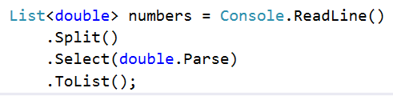
Iterate through the elements. Check if the number at the current index is equal to the next number. If it is, aggregate the numbers and reset the loop, otherwise don't do anything.
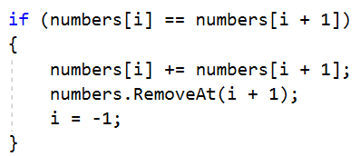
Finally, you have to print the numbers joined by a single space.

Трикът на Гаус
Създайте програма, която сумира всички числа в списък по следния ред:
първи + последен, първи+1 + последен-1, първи+2 + последен-2, ... първи+n + последен-n

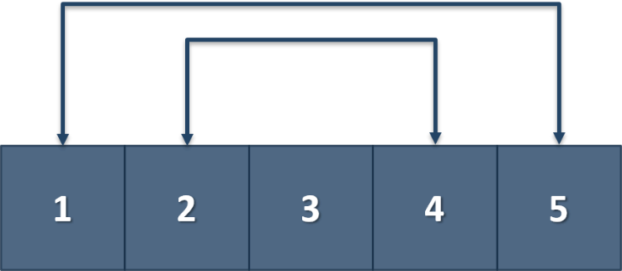

Hint:
- помислете кога трябва да спре цикъла
- какво прави numbers[numbers.Count - 1 - i]
- направете проверка и за нечетен брой

Example
Input | Output
1 2 3 4 5 | 6 6 3
1 2 3 4 | 5 5

Сливане на списъци
Ще получите два списъка с числа. Създайте списък, който съдържа числата и от двата списъка. Първият елемент трябва да е от първия списък, вторият — от втория списък, и така нататък. Ако дължините на двата списъка не са равни, просто добавете оставащите елементи в края.

Example
Input | Output
3 5 2 43 12 3 54 10 23  76 5 34 2 4 12 | 3 76 5 5 2 34 43 2 12 4 3 12 54 10 23
76 5 34 2 4 12  3 5 2 43 12 3 54 10 23 | 76 3 5 5 34 2 2 43 4 12 12 3 54 10 23

Hint
- Read the two lists.
- Create a result list.
- Start looping through them until you reach the end of the smallest one.
- Finally, add the remaining elements (if there are any) to the end of the list.

Списък с продукти
Прочетете число n и n реда с продукти. Отпечатайте номериран списък с всички продукти, наредени по азбучен ред.

Examples
Input | Output
4  Potatoes  Tomatoes  Onions  Apples | 1.Apples  2.Onions  3.Potatoes  4.Tomatoes
5  Carrots  Artichokes  Beans  Eggplants  Peppers | 1.Artichokes  2.Beans  3.Carrots  4.Eggplants  5.Peppers

Solution
First, we need to read the number n from the console.
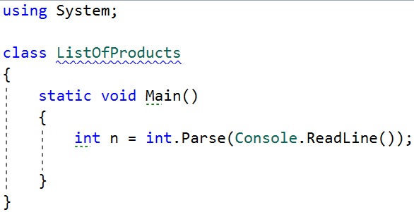
Then we need to create our list of strings, because the products are strings.
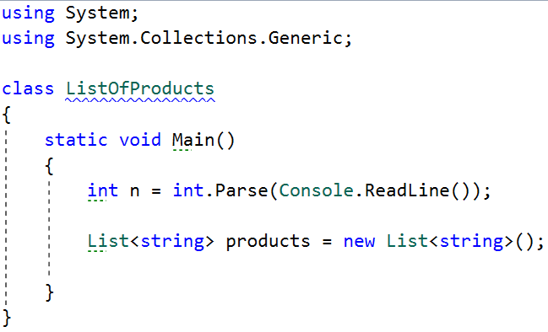
Then we need to iterate n times and read our current product.
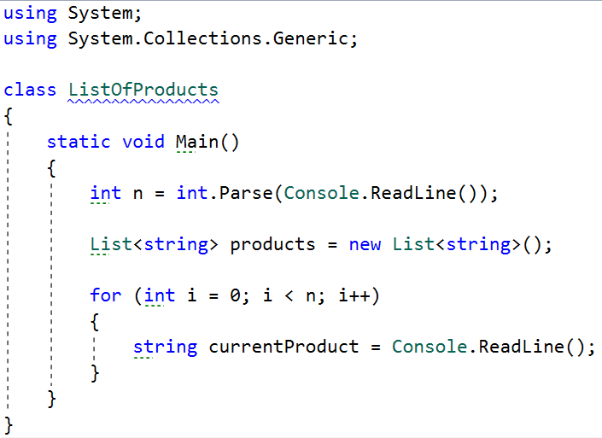
The next step is to add the current product to the list.
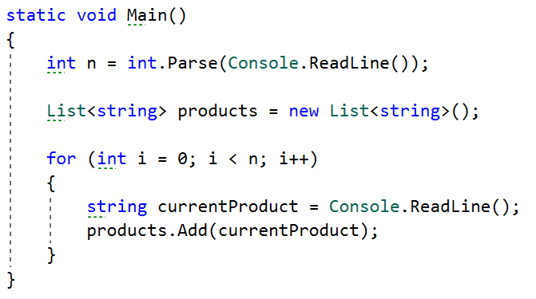
After we finish reading the products, we sort our list alphabetically.
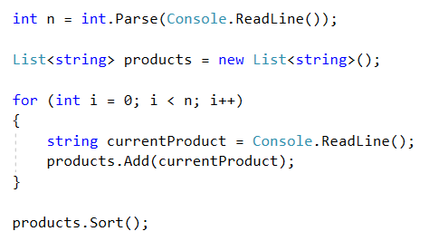
- The sort method sorts the list in ascending order.
Finally, we have to print our sorted list. To do that we loop through the list.
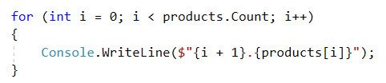
- We use i + 1 because we want to start counting from 1, we put the '.', and finally, we put the actual product.

Премахване на отрицателни и обръщане
Прочетете списък от цели числа, премахнете всички отрицателни числа и отпечатайте оставащите елементи в обратен ред. Ако в списъка не са останали елементи, отпечатайте "empty".

Examples
Input | Output
10 -5 7 9 -33 50 | 50 9 7 10
7 -2 -10 1 | 1 7
-1 -2 -3 | empty

Solution
Read a list of integers.
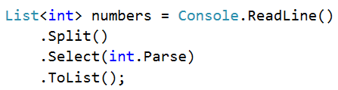
Remove all negative numbers.
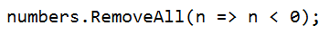
If the list count is equal to 0, print "empty", otherwise print all numbers joined by space.
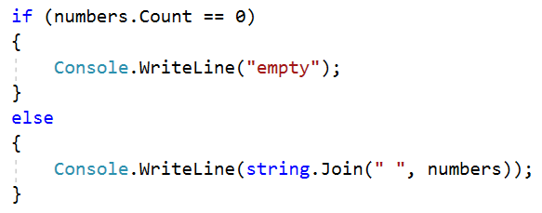

Основни операции със списък
Създайте програма, която чете списък от цели числа. След това, докато не получите "end", ще получавате различни команди:
- Add {число} — добавя число в края на списъка.
- Remove {число} — премахва число от списъка.
- RemoveAt {индекс} — премахва число на даден индекс.
- Insert {число} {индекс} — вмъква число на даден индекс.
Забележка: Всички индекси ще бъдат валидни!
При получаване на командата "end" отпечатайте финалното състояние на списъка (разделено с интервали).

Example
Input | Output
4 19 2 53 6 43  Add 3  Remove 2  RemoveAt 1  Insert 8 3  end | 4 53 6 8 43 3
23 1 456 63 32 87 9 32  Remove 5  Add 1  Insert 14 2  RemoveAt 3  Add 34  end | 23 1 14 63 32 87 9 32 1 34

Solution
First let us read the list from the console.
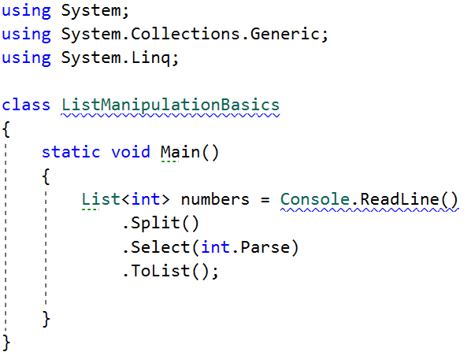
- We split the string we have received from the console, then we loop through each of the elements and parse them to integers.
- This returns IEnumerable<int> (a collection of integers) and we have to keep it in the form of a list.
Next, we go through the input using a while loop and a switch case statement for the different commands.
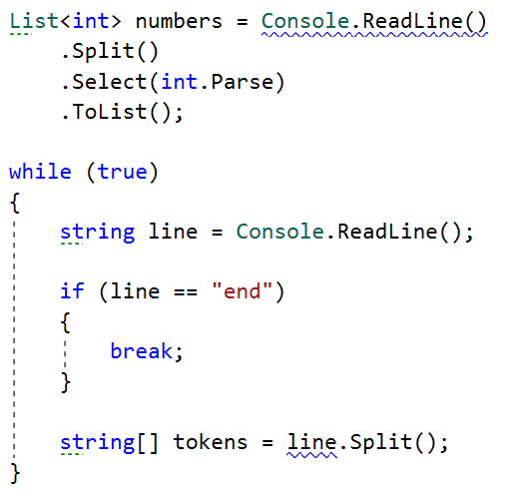
- We stop the cycle, if the line is ended, otherwise, we split the input string into tokens.
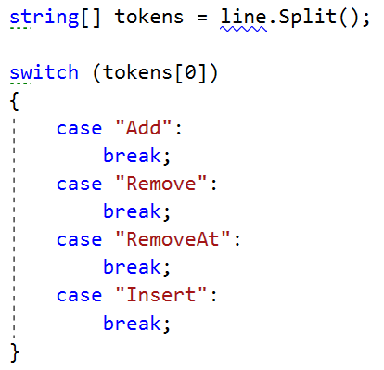
Now, let us implement each of the commands.
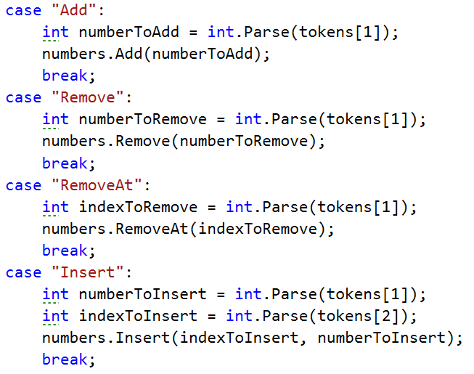
- For each of the commands, except "Insert", tokens[1] is the number / index.
- For the "Insert" command we receive a number and an index (tokens[1], tokens[2]).
Finally, we print the numbers, joined by a single space.

Разширени операции със списък
Разширете предишната задача с нови команди. Четете команди до получаване на "end":
- Contains {число} — проверява дали списъкът съдържа числото; ако да — печата "Yes", иначе — "No such number".
- PrintEven — отпечатва всички четни числа, разделени с интервал.
- PrintOdd — отпечатва всички нечетни числа, разделени с интервал.
- GetSum — отпечатва сумата на всички числа.
- Filter {условие} {число} — отпечатва всички числа, изпълняващи даденото условие (<, >, >=, <=).
След командата "end" отпечатайте списъка само ако са правени промени по него (само от командите на предишната задача).

Example
Input | Output
5 34 678 67 5 563 98  Contains 23  PrintOdd  GetSum  Filter >= 21  end | No such number  5 67 5 563  1450  34 678 67 563 98
2 13 43 876 342 23 543  Contains 100  Contains 543  PrintEven  PrintOdd  GetSum  Filter >= 43  Filter < 100  end | No such number  Yes  2 876 342  13 43 23 543  1842  43 876 342 543  2 13 43 23

